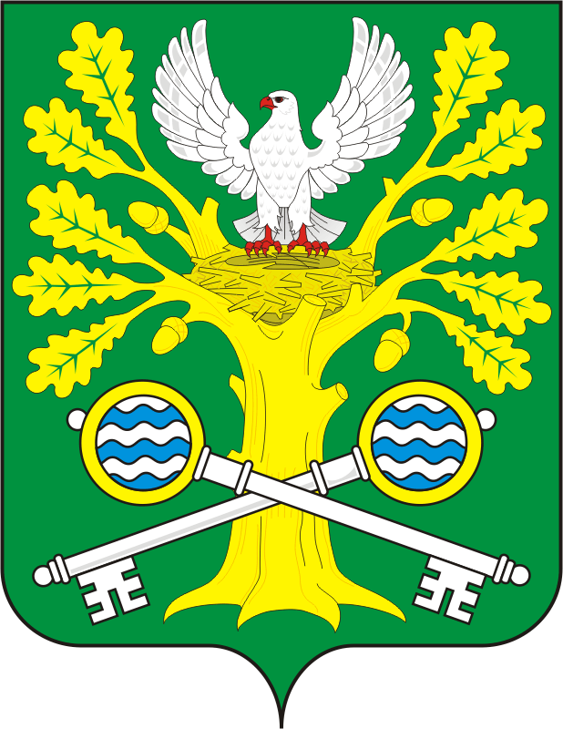
СОВЕТ ДЕПУТАТОВ МУНИЦИПАЛЬНОГО ОБРАЗОВАНИЯ
САРОСОКУЛАКСКИЙ СЕЛЬСОВЕТ САРАКТАШСКОГО РАЙОНА
ОРЕНБУРГСКОЙ ОБЛАСТИ
ЧЕТВЕРТОГО СОЗЫВА

РЕШЕНИЕ
Четвертого заседания Совета депутатов
муниципального образования Саросокулакский сельсовет
четвертого созыва

№ 11 с. Старый Сокулак от 30 ноября 2020 года

О проекте бюджета Старосокулакского сельсовета на 2021 год и на плановый период 2022 и 2023 годов

Рассмотрев основные параметры местного бюджета на 2021 год и на плановый период 2022 и 2023 годов

Совет депутатов Старосокулакского сельсовета
РЕШИЛ:
1. Принять проект бюджета Старосокулакского сельсовета на 2021 год и на плановый период 2022 и 2023годов в первом чтении.
2. Утвердить основные характеристики местного бюджета на 2021 год:
1) Прогнозируемый общий объем доходов местного бюджета – 2 317 900 рублей;
2) общий объем расходов местного бюджета на 2021 год – 2 317 900 рублей;
3) дефицит местного бюджета на 2021 год – 0,00 рублей;
4) верхний предел муниципального внутреннего долга сельсовета на 1 января 2021 года - 0,00 руб. в том числе по муниципальным гарантиям на 1 января 2021 года - 0,00 рублей
3. Утвердить основные характеристики местного бюджета на 2022 и 2023 годы:
1) прогнозируемый общий объем доходов местного бюджета на 2022 год 2 200 000 рублей и 2023 год – 2 165 100 рублей.
2) общий объем расходов местного бюджета на 2022 год –
2 200 000рублей и на 2023 год – 2 165 100 рублей;
3) дефицит местного бюджета на 2022 год – 0,00 рублей и на 2023 год – 0.00 рублей;
4) верхний предел муниципального внутреннего долга сельсовета на 1 января 2022 года - 0,00 рублей и на 1 января 2023 года – 0.00 рублей, в том числе по муниципальным гарантиям на 1 января 2022 года - 0,00 рублей и на 1 января 2023 года – 0,00 рублей.
4. Утвердить источники внутреннего финансирования дефицита местного бюджета на 2021 год и на плановый период 2022 и 2023 годов согласно приложению 1 к настоящему решению.
5. Утвердить перечень главных распорядителей средств местного бюджета согласно приложению 2.
6. Утвердить перечень главных администраторов (администраторов) доходов местного бюджета согласно приложению 3.
7. Утвердить перечень главных администраторов источников финансирования дефицита местного бюджета согласно приложению 4
8. Учесть поступление доходов в местный бюджет на 2021, 2022, 2023года, согласно приложению 5.
9. Утвердить распределение бюджетных ассигнований местного бюджета на 2021, 2022, 2023 года по разделам и подразделам расходов классификации расходов бюджетов, согласно приложению 6.
10. Утвердить распределение бюджетных ассигнований из местного бюджета на 2021, 2022, 2023 года по разделам, подразделам, целевым статьям и видам расходов классификации расходов бюджетов, согласно приложению 7.
11. Утвердить ведомственную структуру расходов местного бюджета на 2021, 2022, 2023 года согласно приложению 8.
12. Контроль за исполнением данного решения возложить на постоянную комиссию по бюджетной, налоговой и финансовой политике, собственности и экономическим вопросам, торговле и быту (Тришечкина Е.П.)
13. Настоящее решение вступает в силу с 1 января 2021 года и подлежит размещению на официальном сайте администрации муниципального образования сельсовет Саракташского района Оренбургской области в сети Интернет в десятидневный срок.

Председатель Совета депутатов Т.Н. Смирнова

Разослано: администрация сельсовета, прокурору района, райфо.

